docker3大主要技术
1.namespace
2.cgroup
3.unionfs

namespace
实现环境上的隔离，网络隔离，进程隔离（容器之间进程不可见），挂载点隔离，用户隔离（同一个用户在不同容器的权限可以不同），IPC隔离（隔离进程间通信），UTS隔离（主机名域名隔离，使容器可以在网络中被视为一台独立设备）等

cgroups（以一组相关进程为单位管理该组进程的资源使用）
实现物理资源上的隔离，限制cpu、内存、磁盘io的使用

unionfs（将层文件整合成一个文件系统使用，分为只读和读写，对只读层文件修改会保存到读写层中，而不会直接修改只读层文件，如删除只读层文件，会在读写层创建一个对应whiteout文件，用于隐藏被指示删除的只读层文件）
在容器整合出一个完整的/文件系统，在容器中的修改都在读写层进行，只读层保存容器所需的所有依赖，还有一个init层用于存放一些可修改的环境配置信息（如hosts，resolv.conf）

image由多层只读layer组成（dockerfile中一行指令修改了image内的文件目录时将生成一层layer，如果一个RUN里使用&&执行多次创建或删除文件，也只生成一个layer）
一般将可以连接到一起的多个RUN中的指令使用&&连接在一个RUN中执行，可节省资源
一般由一个底层基础image开始往上添加所需环境配置
除最后一层layer外，每层layer都有元数据记录了每层的信息供docker运行和构建时使用，每层layer都会有指针指向其父层

根据image创建容器时，将创建一个读写layer置于顶层，读写层加上之下的所有层就是一个容器，这是容器与image的最大不同
容器运行时所进行的所有修改都将保存在读写layer中（写时复制，copyonwrite）

image的每层layer都可在/var/lib/docker/aufs/diff中看到，aufs会根据os所使用的unionfs不同而有所不同

dockerfile中的每行指令都会创建出一个layer，最后生成的layer是前面所有layer的叠加（即每一步就是根据指令生成layer，在该layer的基础上再根据下一条指令生成下一个layer），但通过docker images指令查询只有最后一个image会被显示。可以通过docker history image编号 查看历史所创建的所有image
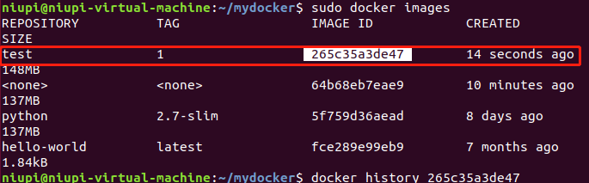

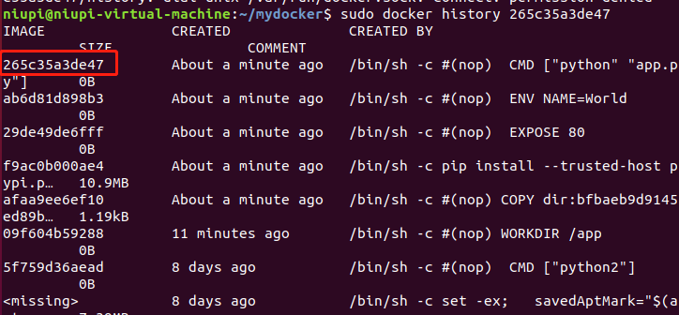

docker创建container过程：
输入指令（docker run），docker client向docker daemon发送请求，docker daemon通过libcontainer向linux内核发送请求，linux内核根据请求分配出资源和独立的container（与host隔离的完整空间），docker daemon根据docker run指令搜索本地image或从指定的repo中下载image并在内核分配出的空间中创建出container（在本地image或pull来的image顶层加上一个读写层）

向repo pull或push时，由于image是分层，会逐层pull或push每个layer，最后会pull或push一个digest（manifest记录了整个image的配置信息，pull时自动生成manifest，没有进行过pull或push的image没有manifest）
pull和push的image和build过程中生成的image不同
pull和push时，只有对image内文件结构产生影响的指令所生成的image（即layer，如删除和创建文件）以及构成该image的底层基础image layer才会被pull和push
同时，repo中已存在的layer不会再上传

经测试，FROM的基础image在pull时会上传4个image，其余为Dockerfile中对文件目录产生影响所生成的image
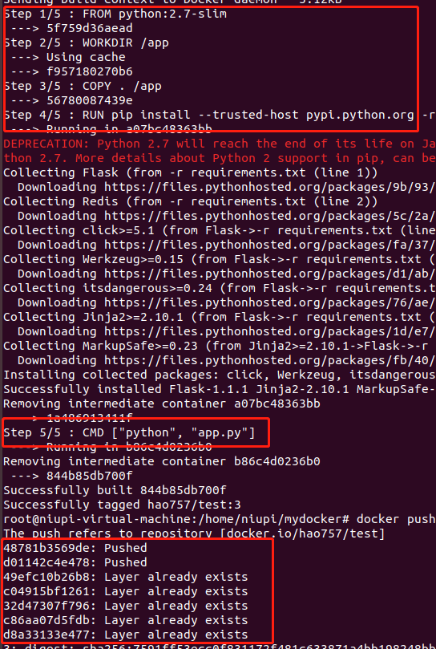

这次，在Dockerfile中去掉了pip install指令后，pull时少了一个image
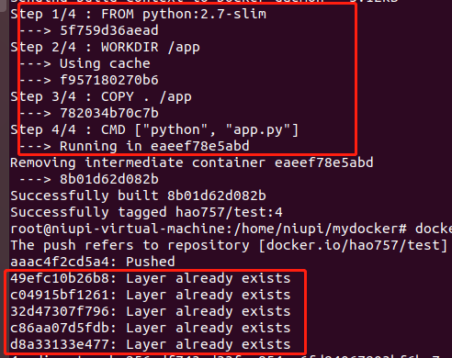

只去掉对文件目录没有影响的CMD，pull时的image数量没有变化
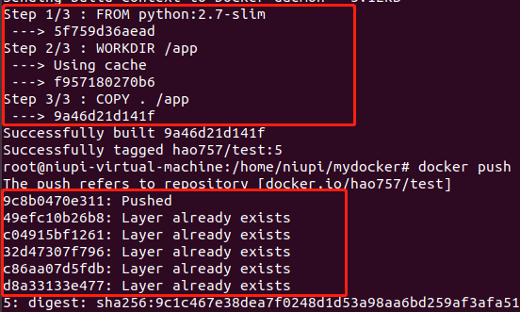

只留下FROM时，pull时image只有4个
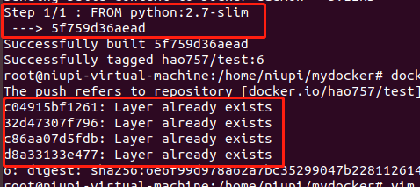
添加了一条创建文件和删除文件的指令后，pull时image数量增加2个
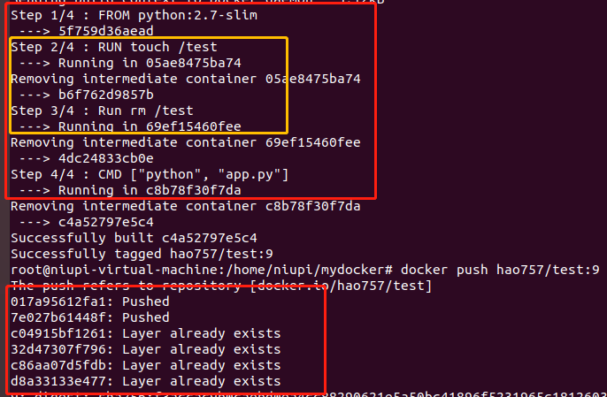
在docker Hub上删除的是tag，而没有将上传的image删除

当启动多个包含相同image的container时，会共享相同的image，相同的image只创建一次供所有需要的container使用

